需求变更设计

## 人才培养模块

### 文档说明

本文档将向您介绍“XXXX平台”功能的基本功能与操作。

在使用该系统的过程中如果您遇到任何疑问，请在本手册中查找相关的操作说明。如果在说明中无法获得问题的解决，请及时与我们联系。

我们期待您在使用过程中给予我们更多的宝贵意见和建议!

### 文档读者

## 系统概述

描述信息系统软硬件资源现状，包括硬件品种数量、系统软 件清单、安全保障措施、应用系统列表、数据库列表等，以及建 设(购置)时间、过保时间、应

本系统采集B/S架构模式，因此用户进行系统访问时需要通过公共网络进行访问，网络拓扑如下：

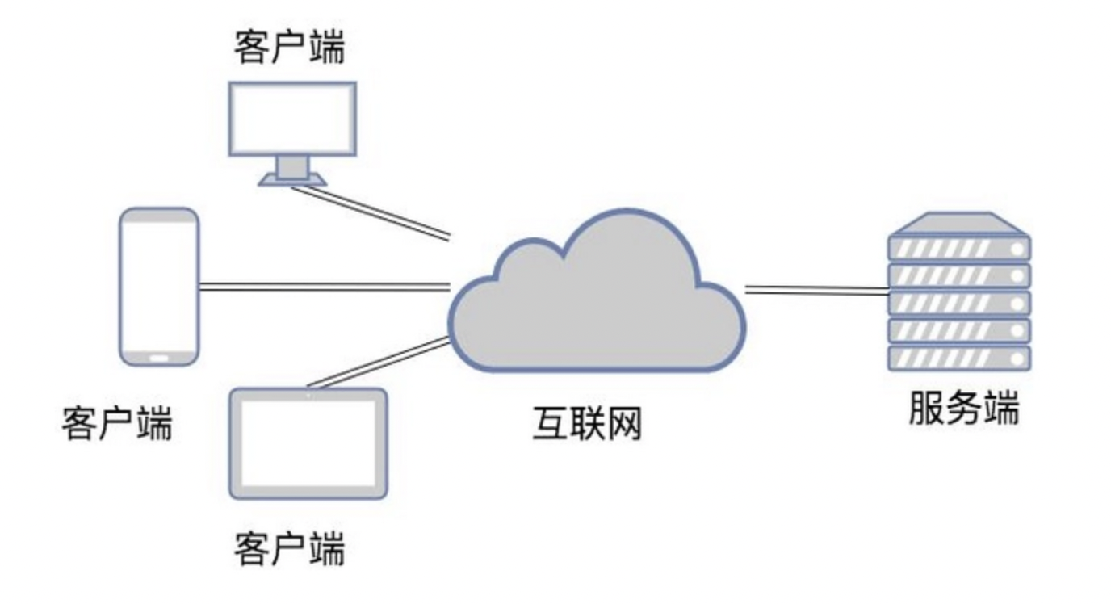

图：网络拓扑图

## 基本功能

### 用户登录

停车场报送功能向运营方提供停车场报送信息填报的功能，运营方填报时需要登记如下信息：

|  |  |  |  |
| --- | --- | --- | --- |
| 业务信息 | | | |
| *停车场名称 |  | *所在行政区域 |  |
| 所在行政街道 |  | *详细地址 |  |
| 停车场面积(㎡) |  | 停车场结构类型 |  |
| *停车场泊位数(大车) |  | *停车场泊位数(小车) |  |
| *停车场泊位数(残疾人) |  | *停车场泊位数(其他) |  |
| *停车场类别 |  | *是否收费 |  |
| *经营模式 |  | *停车场负责人 |  |
| *负责人手机号 |  | *服务电话 |  |
| 路内泊位编码号段 |  | 泊位描述 |  |
| 停车场性质 |  | 停车场入口数量 |  |
| 停车场出口数量 |  | *报送停车场类别 |  |

### 修改密码

## XXX功能

### 斯蒂芬斯蒂芬

Sdf